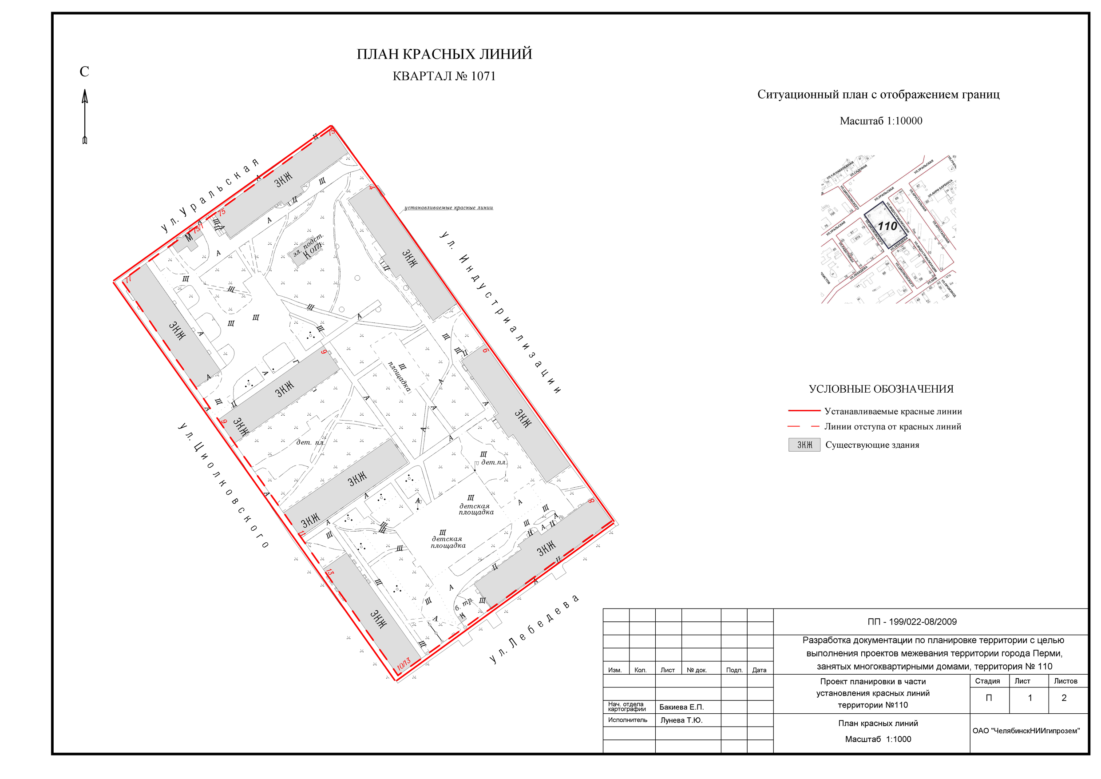
УТВЕРЖДЕНО
постановлением
администрации города
от 20.12.2010 № 888
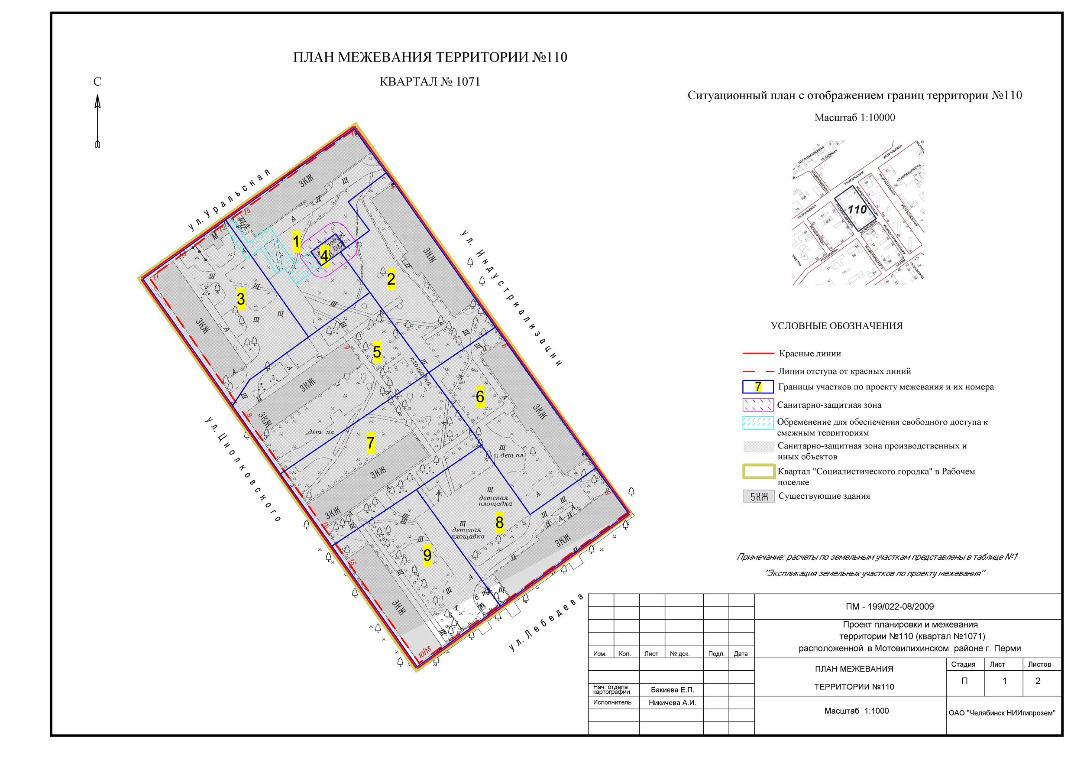
УТВЕРЖДЕНО
постановлением
администрации города
от 20.12.2010 № 888
Экспликация земельных участков по проекту межевания территории, ограниченной ул.Уральской, ул.Индустриализации, ул.Лебедева, ул.Циолковского
Мотовилихинского района города Перми
№ земельного участка на плане | Кадастровый номер земельного участка | Адрес объекта | Наименование землепользователя | Правоудостоверяющие объекты на объект недвижимости | Вид права на земельный участок | Характеристика объекта | Нормативный показатель, кв.м. | Нормативная площадь, кв.м. | Площадь по документам, кв.м. | Площадь существующих отводов, кв.м. | Площадь по проекту, кв.м. | Площадь зон с особым использованием территории, кв.м. | Соотношение (проектная /нормативная) | Увеличение/уменьшение площади, кв.м.
1 | нет | Уральская, 75 (Индустриализации, 2) | Администрация г. Перми | Регистрационное удостоверение № 26-3-404 от 15.10.1998 | Государственная собственность | Многоквартирный жилой дом | Жилой дом: Sнорм=Sк х Yз.д., где Sк-общая жилая площ.,Y-уд. показ. зем. Доли Магазин 0.7х100 кв.м. торговой площади, 400 кв.м. земельного участка | 924.9х2 =1850 07х70х4=196 Итого: 2046.0 | - | - | 2466.71 | 260.46 | 1:1.161 | Увеличение площади за счет городских земель
2 | нет | Индустриализации, 4 | Администрация г. Перми | Регистрационное удостоверение № 26-3-450 от 19.10.1998 | Государственная собственность | Многоквартирный жилой дом | Sнорм=Sк х Yз.д., где Sк-общая жилая площ.,Y-уд. показ. зем. доли | 913.7 х 2 = 1827 | - | - | 2157.03 | нет | 1:1.161 | Увеличение площади за счет городских земель
2 | нет | Индустриализации, 4 | МУ "Жилищная служба" Мотовилихинского района | Сводный акт на передачу жилых зданий
 |  |  |  | Приказ МУРОМС № 336 от 18.05.2000
3 | нет | Уральская, 77 | Администрация г. Перми | Регистрационное удостоверение № 26-3-403 от 15.10.1998 | Государственная собственность | Многоквартирный жилой дом | Sнорм=Sк х Yз.д., где Sк-общая жилая площ.,Y-уд. показ. зем. доли | 912.4х2 = 1825 | - | - | 2263.36 | 37.01 | 1:1.161 | Увеличение площади за счет городских земель
3 | нет | Уральская, 77 | МУ "Жилищная служба" Мотовилихинского района | Сводный акт на передачу жилых зданий
3 | нет | Уральская, 77 |  | Приказ МУРОМС № 336 от 16.05.2000
4 | нет | Уральская, 75 | Под объекты инженерной инфраструктуры |  | Государственная собственность | под ТП | по отмостке | 81 | - | - | 81.42 | нет |  | Увеличение площади за счет городских земель
5 | нет | Циолковского, 9 | Администрация г. Перми | Регистрационное удостоверение № 26-3-260 от 07.09.1998 | Государственная собственность | Многоквартирный жилой дом | Sнорм=Sк х Yз.д., где Sк-общая жилая площ.,Y-уд. показ. зем. доли | 901.7х2 = 1803 | - | - | 2616.19 | нет | 1:1.161 | Увеличение площади за счет городских земель
6 | нет | Индустриализации, 6 | Администрация г. Перми | Регистрационное удостоверение № 26-3-446 от 19.10.1998 | Государственная собственность | Многоквартирный жилой дом | Sнорм=Sк х Yз.д., где Sк-общая жилая площ.,Y-уд. показ. зем. доли | 920 х 2 =1840 | - |  | 2130.90 | нет | 1:1.161 | Увеличение площади за счет городских земель
6 | нет | Индустриализации, 6 | МУ "Жилищная служба" Мотовилихинского района | Сводный акт на передачу жилых зданий
 |  |  |  | Приказ МУРОМС № 336 от 18.05.2000
7 | нет | Циолковского, 11 | Администрация г. Перми | Регистрационное удостоверение № 26-3-258 от 07.09.1998 | Государственная собственность | Многоквартирный жилой дом | Sнорм=Sк х Yз.д., где Sк-общая жилая площ.,Y-уд. показ. зем. доли | 932.6х2 = 1865 | - | - | 2463.10 | нет | 1:1.161 | Увеличение площади за счет городских земель
7 | нет | Циолковского, 11 | МУ "Жилищная служба" Мотовилихинского района | Сводный акт на передачу жилых зданий
 |  |  |  | Приказ МУРОМС № 336 от 16.05.2000
8 | нет | Лебедева, 8 | Администрация г. Перми | Регистрационное удостоверение N 26-3-370(дубликат 01.03.04г) от 13.10.1998 | Государственная собственность | Многоквартирный жилой дом | Жилой дом: Sнорм=Sк х Yз.д., где Sк-общая жилая площ.,Y-уд. показ. зем. Доли Магазин 0.7х100 кв.м. торговой площади, 400 кв.м. земельного участка | 870.8 х 2 = 1742 07х73.9х4 = 206.92 Итого:1948.92 | - | - | 2388.92 | нет | 1:1.161 | Увеличение площади за счет городских земель
8 | нет | Лебедева, 8 | МУ "Дирекция единого заказчика" | Регистрационное удостоверение N 26-3-370(дубликат 01.03.04г) от 13.10.1998
8 | нет | Лебедева, 8 | МУ "Жилищная служба" Мотовилихинского района | Сводный акт на передачу жилых зданий
 |  |  |  | Приказ МУРОМС N 336 от 16.05.2000
9 | нет | Циолковского, 13 (Лебедева, 10) | Администрация г. Перми | Регистрационное удостоверение № 26-3-739 от 09.11.1998 | Государственная собственность | Многоквартирный жилой дом | Sнорм=Sк х Yз.д., где Sк-общая жилая площ.,Y-уд. показ. зем. доли | 914.6 х 2 =1829 | - | - | 2279.04 | нет | 1:1.161 | Увеличение площади за счет городских земель
9 | нет | Циолковского, 13 (Лебедева, 10) | МУ "Жилищная служба" Мотовилихинского района | Сводный акт на передачу жилых зданий
 |  |  | Итого нормативная площадь земельных участков |  |  |  |  | 16894 | кв.м.
 |  |  | Итого площадь земельных участков по проекту |  |  |  |  | 18846.67 | кв.м.

